Паспорт сканирования волокна № <pasportNumber>

Дата сканирования – 2021-12-13 16-28-51  
Дата формирования паспорта – <dateTime>

|  |  |  |
| --- | --- | --- |
| **№** | **Параметр** | **Значение** |
|  | Средневзвешенный диаметр по длине, мкм | <averageDiametr> |
|  | Относительное среднее значение некруглости по длине, % | <averageNonRoundless> |
|  | Среднеквадратическое отклонения диаметра по длине, мкм | <averageDeviationDiametr> |
|  | Максимальное значение диаметра, мкм | <dMax> |
|  | Минимальное значение диаметра, мкм | <dMin> |
|  | Максимальная площадь среза, мкм2 | <sliceAreaMax> |
|  | Минимальная площадь среза, мкм2 | <sliceAreaMix> |
|  | Медианная площадь среза, мкм2 | <medianAreaMax> |

1. Срезы, а – максимум площади, б – минимум площади, в - медианная площадь;

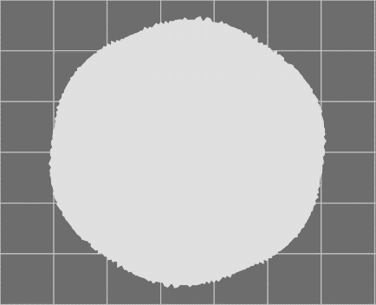  

а) Х = 37 мм; б) Х = 101 мм; в) Х = 173 мм;

1. Карта дефектов;

<mapDeffect>

1. Путь к файлу сканирования геометрии:

<fileScanGeometry>

1. Путь к файлу сканирования дефектов:

<fileScandeffect>

1. Путь к файлу измерений спектров пропускания/отражения:

<fileSpectr>

1. Дефект №1:

<groupsDeffect>

Оператор <owner>